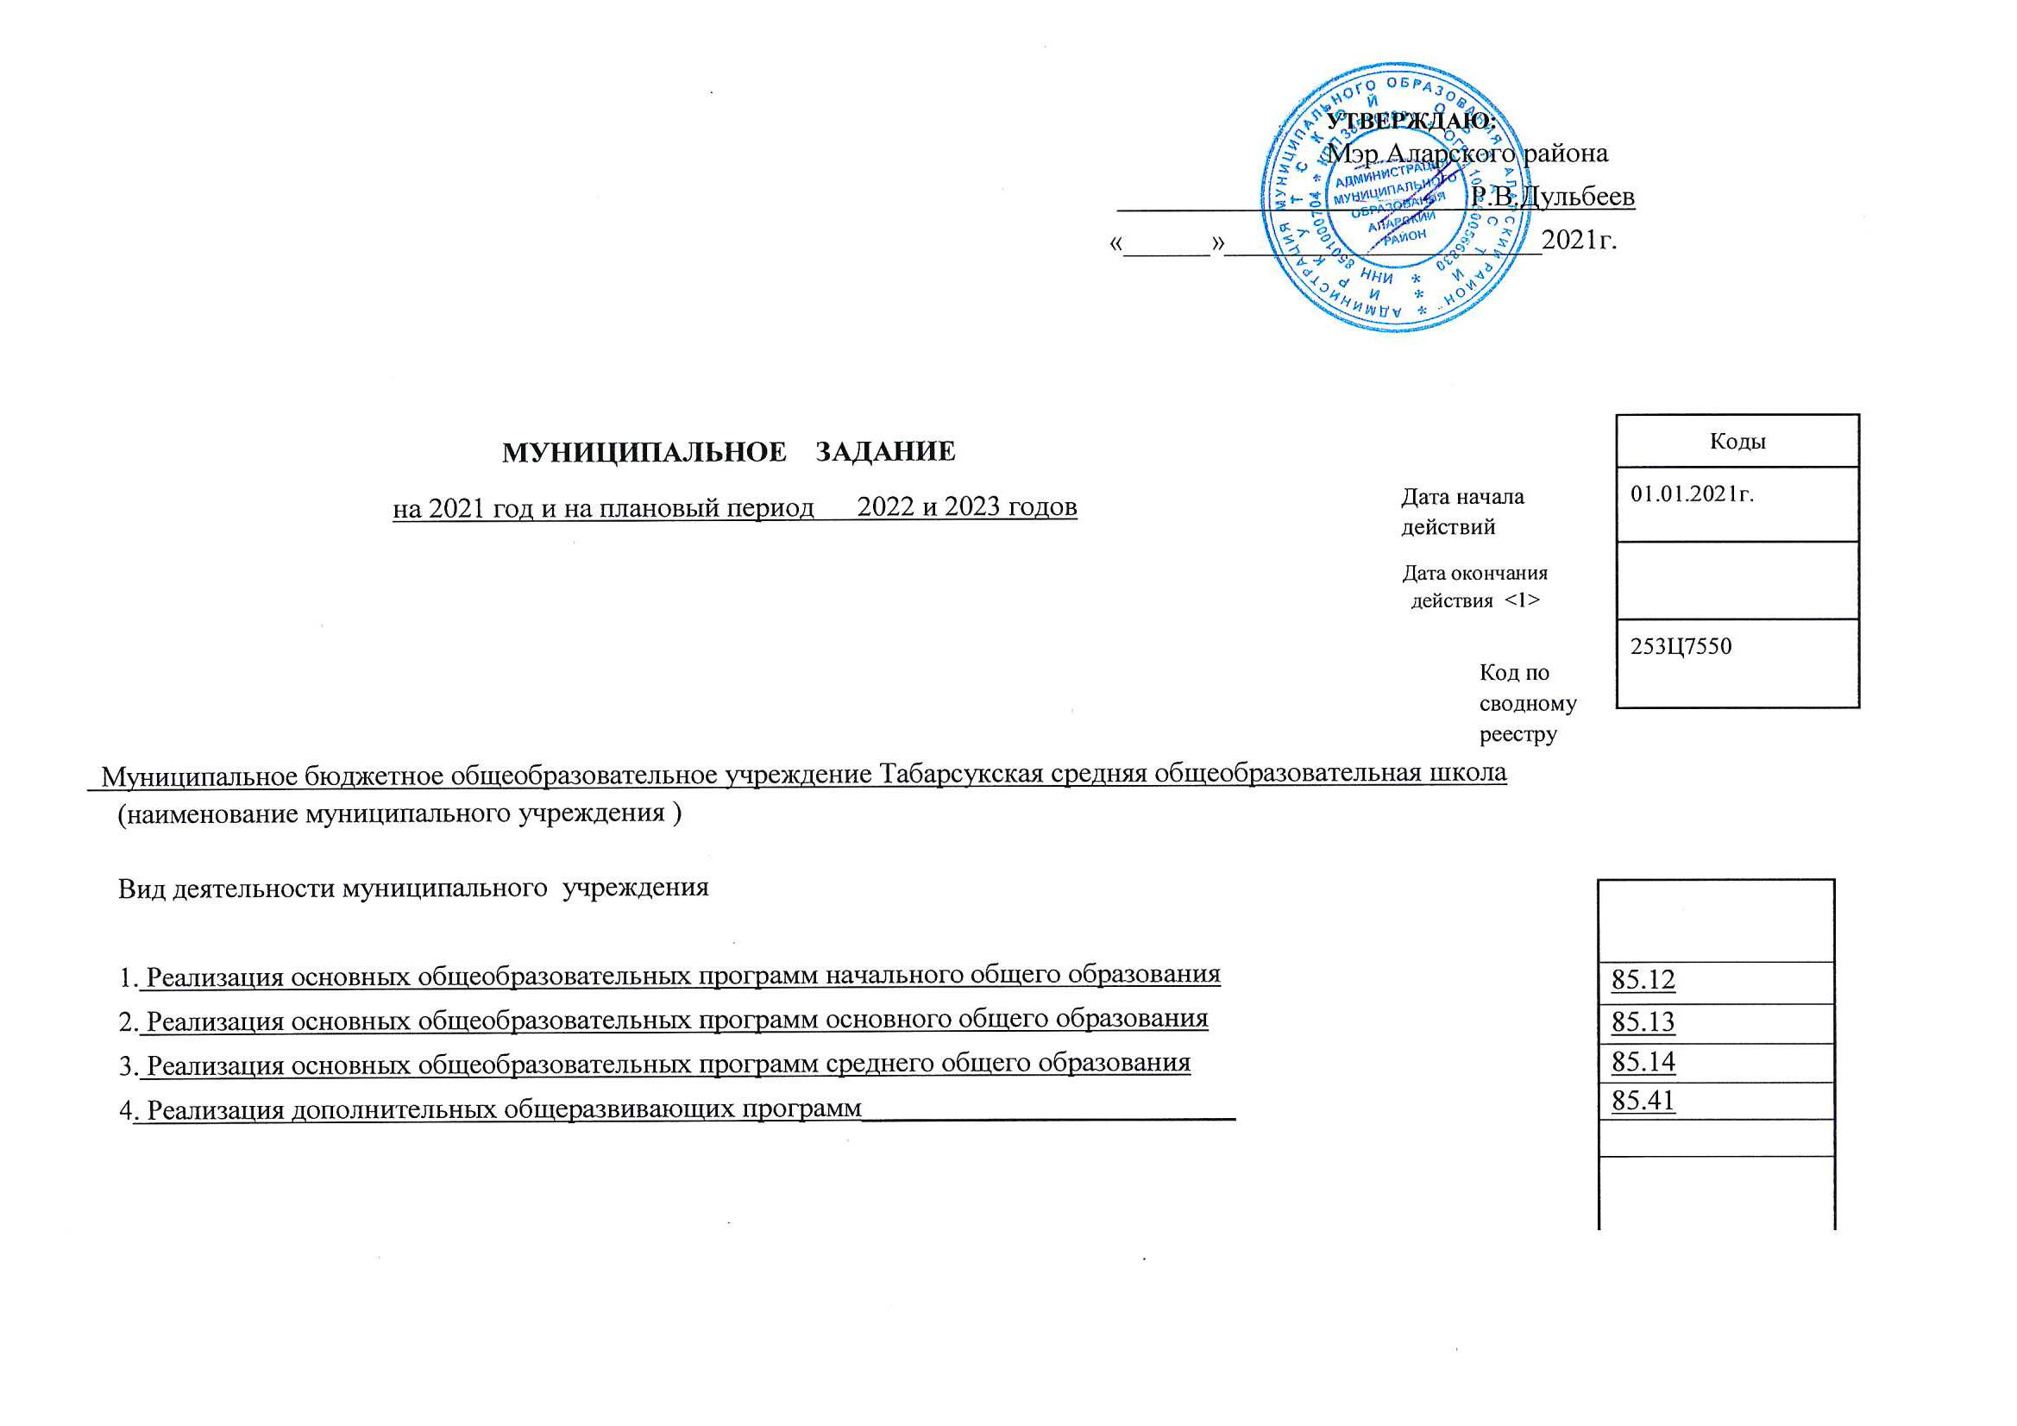

Сведения об оказываемых муниципальных услугах <2>
Раздел 1
1
. Наименования муниципальной услуги –
Код по
общероссийскому
базовому перечню или
региональному
Перечню 581411.Р.42.0.0050000100
34.787.0
- Реализация основных общеобразовательных программ начального общего образования
2. Категории потребителей муниципальной услуги - физические лица
3. Показатели, характеризующие объемы и (или) качество муниципальной услуги
3.1. .Показатели, характеризующие качество муниципальной услуги<3>
Уникальный номер реестровой записи<4> | Показатель, характеризующий содержание  муниципальной услуги  (по справочникам) |  |  | Показатель, характеризующий условия  (формы) оказания муниципальной услуги (по справочникам) |  | Показатель качества муниципальной услуги |  |  | Значение показателя качества муниципальной услуги |  |  | Допустимые (возможные) отклонения от  установленных  показателей качества муниципальной услуги
Уникальный номер реестровой записи<4> | категория | виды | место | ___________ | _________ | наименование  показателя | единица измерения |  | 2021_год (очередной  финансов ый год) | 2022_год (1-й год планового периода) | 2023_год (2-й год планового периода) | в  процентах | в абсолютных показателях
Уникальный номер реестровой записи<4> | (наименование показателя ) | (наименование показателя ) | (наименование показателя ) | (наименование показателя) | (наименование  показателя ) | наименование  показателя | наименование | код по  ОКЕИ
1 | 2 | 3 | 4 | 5 | 6 | 7 | 8 | 9 | 10 | 11 | 12 | 13 | 14
801012О.99.0.БА81АЭ92001 | Не указано | Не указано | Не указано | очная |  | Доля родителей (законных представителей) удовлетворенных условием и качеством предоставляемой услуги | процент | 744 | Не менее 85 | Не менее 85 | Не менее 85 | 10
801012О.99.0.БА81АЭ92001 |  |  |  |  |  | Доля своевременно устраненных ОО нарушений, выявленных в результате проверок надзорно-контрольными органами | процент | 744 | 100 | 100 | 100 | 10
3.2 Показатели, характеризующие объем муниципальной услуги
Уникальный  номер реестровой записи | Показатель, характеризующий содержание муниципальной  услуги  (по справочникам) |  |  | характеризующий  условия (формы) оказания  муниципальной  услуги (по  справочникам) |  | Показатель объема муниципальной услуги |  |  | Значение показателя объема муниципальной услуги |  |  | Размер платы (цена, тариф) |  |  | (возможные) отклонения от  установленных  показателей объема  муниципальной услуги
Уникальный  номер реестровой записи |  |  |  |  |  | наименование  показателя | единица измерения |  | 2021год (очередной  финансовый год) | 2022год (1-й год планового периода) | 2023год (2-й год планового периода) | 2021год  (очередной финансовый год) | 2022год (1-й год планового  периода) | 2023год (2-й год планового  периода) | в  процентах | в  абсолютных показателях
Уникальный  номер реестровой записи | (наименование показателя) | (наименование показателя ) | (наименование показателя) | (наименование  показателя) | (наименование  показателя) | наименование  показателя | наименование | код по  ОКЕИ
1 | 2 | 3 | 4 | 5 | 6 | 7 | 8 | 9 | 10 | 11 | 12 | 13 | 14 | 15 | 16 | 17
801012О.99.0.БА81АЭ92001 | Не указано | Не указано | Не указано | очная |  | Число обучающихся | человек | 792 | 36 | 39 | 40 |  |  |  | 10
Показатель, Допустимые
4. Нормативные правовые акты, устанавливающие размер платы (цену, тариф) либо порядок ее (его) установления
______________________________________________________________________________________________________________________________________________________ Нормативный правовой акт
вид | принявший орган | дата | номер | наименование
1 | 2 | 3 | 4 | 5
5. Порядок оказания муниципальной услуги
5.1. Нормативные правовые акты, регулирующие порядок оказания муниципальной услуги Постановление администрации муниципального образования «Аларский район» от 17.06.2020г №488-п «Об утверждении Порядка формирования муниципального задания на оказание муниципальных услуг (выполнение работ) в отношении муниципальных учреждений муниципального образования «Аларский район» и финансового обеспечения его выполнения»
(наименование, номер и дата нормативного правового акта)
5.2. Порядок информирования потенциальных потребителей муниципальных услуги
Способ информирования | Состав размещаемой информации | Частота обновления информации
1 | 2 | 3
1. Обязательное ознакомление при зачислении обучающегося в учреждение | Информирование потребителей муниципальной услуги его родителей(законных представителей) с уставом учреждения, лицензией на право ведения образовательной деятельности, свидетельством о государственной аккредитации, основными образовательными программами, реализуемыми учреждением и другими документами, регламентирующими организацию образовательного процесса | Один раз при зачислении обучающегося в общеобразовательное учреждение
2. Размещение информации на сайте ОО, информационном стенде | Информация об учреждении, справочных телефонах, ФИО администрации ОО | По мере изменения данных
3. Родительские собрания | Информация для родителей о предоставлении услуг по начальному общему, основному общему, среднему общему образовании | Не реже 1 раза в квартал
4. Дни открытых дверей | Информация и презентация предоставляемых услуг по общему образованию | Не реже 1 раза в 2 года

Раздел 2
1
. Наименования муниципальной услуги –
Код по
общероссийскому
базовому перечню или
региональному
Перечню 581411.Р.42.0.0050000100
35.791
- Реализация основных общеобразовательных программ основного общего образования
2. Категории потребителей муниципальной услуги - физические лица
3. Показатели, характеризующие объемы и (или) качество муниципальной услуги
3.1. .Показатели, характеризующие качество муниципальной услуги
Уникальный номер реестровой записи | Показатель, характеризующий содержание  муниципальной услуги  (по справочникам) |  |  | Показатель, характеризующий условия  (формы) оказания муниципальной услуги (по справочникам) |  | Показатель качества муниципальной услуги |  |  | Значение показателя качества муниципальной услуги |  |  | Допустимые (возможные) отклонения от  установленных  показателей качества муниципальной услуги
Уникальный номер реестровой записи | категория | виды | место |  |  | наименование  показателя | единица измерения |  | 2021_год (очередной  финансов ый год) | 2022_год (1-й год планового периода) | 2023_год (2-й год планового периода) | в  процентах | в абсолютных показателях
Уникальный номер реестровой записи | (наименование показателя ) | (наименование показателя) | (наименование показателя ) | (наименование показателя) | (наименование  показателя ) | наименование  показателя | наименование | код по  ОКЕИ
1 | 2 | 3 | 4 | 5 | 6 | 7 | 8 | 9 | 10 | 11 | 12 | 13 | 14
802111О.99.0.БА96АЮ58001 | Не указано | Не указано | Не указано | очная |  | Доля родителей (законных представителей) удовлетворенных условием и качеством предоставляемой услуги | процент | 744 | Не менее 85 | Не менее 85 | Не менее 85 | 10
802111О.99.0.БА96АЮ58001 |  |  |  |  |  | Доля своевременно устраненных ОО нарушений, выявленных в результате проверок надзорно-контрольных органов | процент | 744 | 100 | 100 | 100 | 10
3.2 Показатели, характеризующие объем муниципальной услуги
Уникальный  номер реестровой записи | Показатель, характеризующий содержание муниципальной  услуги  (по справочникам) |  |  | характеризующий  условия (формы) оказания  муниципальной  услуги (по  справочникам) |  | Показатель объема муниципальной услуги |  |  | Значение показателя объема муниципальной услуги |  |  | Размер платы (цена, тариф) |  |  | (возможные) отклонения от  установленных  показателей объема  муниципальной услуги
Уникальный  номер реестровой записи |  |  |  |  |  | наименование  показателя | единица измерения |  | 2021год (очередной  финансовый год) | 2022год (1-й год планового периода) | 2023год (2-й год планового периода) | 2021год  (очередной финансовый год) | 2022год (1-й год планового  периода) | 2023год (2-й год планового  периода) | в  процентах | в  абсолютных показателях
Уникальный  номер реестровой записи | (наименование показателя) | (наименование показателя ) | (наименование показателя) | (наименование  показателя) | (наименование  показателя) | наименование  показателя | наименование | код по  ОКЕИ
1 | 2 | 3 | 4 | 5 | 6 | 7 | 8 | 9 | 10 | 11 | 12 | 13 | 14 | 15 | 16 | 17
802111О.99.0.БА96АЮ58001 | Не указано | Не указано | Не указано | очная |  | Число обучающихся | человек | 792 | 41 | 40 | 42 |  |  |  | 10

4. Нормативные правовые акты, устанавливающие размер платы (цену, тариф) либо порядок ее (его) установления
______________________________________________________________________________________________________________________________________________________ Нормативный правовой акт
вид | принявший орган | дата | номер | наименование
1 | 2 | 3 | 4 | 5
5. Порядок оказания муниципальной услуги
5.1. Нормативные правовые акты, регулирующие порядок оказания муниципальной услуги Постановление администрации муниципального образования «Аларский район» от 17.06.2020г №488-п «Об утверждении Порядка формирования муниципального задания на оказание муниципальных услуг (выполнение работ) в отношении муниципальных учреждений муниципального образования «Аларский район» и финансового обеспечения его выполнения»
(наименование, номер и дата нормативного правового акта)
5.2. Порядок информирования потенциальных потребителей муниципальных услуги
Способ информирования | Состав размещаемой информации | Частота обновления информации
1 | 2 | 3
1. Обязательное ознакомление при зачислении обучающегося в учреждение | Информирование потребителей муниципальной услуги его родителей(законных представителей) с уставом учреждения, лицензией на право ведения образовательной деятельности, свидетельством о государственной аккредитации, основными образовательными программами, реализуемыми учреждением и другими документами, регламентирующими организацию образовательного процесса | Один раз при зачислении обучающегося в общеобразовательное учреждение
2. Размещение информации на сайте ОО, информационном стенде | Информация об учреждении, справочных телефонах, ФИО администрации ОО | По мере изменения данных
3. Родительские собрания | Информация для родителей о предоставлении услуг по начальному общему, основному общему, среднему общему образовании | Не реже 1 раза в квартал
4. Дни открытых дверей | Информация и презентация предоставляемых услуг по общему образованию | Не реже 1 раза в 2 года

Раздел 3
1
. Наименования муниципальной услуги –

Код по
общероссийскому
базовому перечню или
региональному
Перечню 581411.Р.42.0.0050000100
36.794.0
- Реализация основных общеобразовательных программ среднего общего образования
2. Категории потребителей муниципальной услуги - физические лица
3. Показатели, характеризующие объемы и (или) качество муниципальной услуги
3.1. .Показатели, характеризующие качество муниципальной услуги
Уникальный номер реестровой записи | Показатель, характеризующий содержание  муниципальной услуги  (по справочникам) |  |  | Показатель, характеризующий условия  (формы) оказания муниципальной услуги (по справочникам) |  | Показатель качества муниципальной услуги |  |  | Значение показателя качества муниципальной услуги |  |  | Допустимые (возможные) отклонения от  установленных  показателей качества муниципальной услуги
Уникальный номер реестровой записи | категория | виды | __место________ | ___________ | _________ | наименование  показателя | единица измерения |  | 2021_год (очередной  финансов ый год) | 2022_год (1-й год планового периода) | 2023_год (2-й год планового периода) | в  процентах | в абсолютных показателях
Уникальный номер реестровой записи | (наименование показателя ) | (наименование показателя ) | (наименование показателя ) | (наименование показателя ) | (наименование  показателя ) | наименование  показателя | наименование | код по  ОКЕИ
1 | 2 | 3 | 4 | 5 | 6 | 7 | 8 | 9 | 10 | 11 | 12 | 13 | 14
8021112О.99.0.ББ11АЮ58001 | Не указано | Не указано | Не указано | очная |  | Доля родителей (законных представителей) удовлетворенных условием и качеством предоставляемой услуги | процент | 744 | Не менее 85 | Не менее 85 | Не менее 85 | 10
8021112О.99.0.ББ11АЮ58001 |  |  |  |  |  | Доля своевременно устраненных ОО нарушений, выявленных в результате проверок надзорно-контрольными органами | процент | 744 | 100 | 100 | 100 | 10
3.2 Показатели, характеризующие объем муниципальной услуги
Уникальный  номер реестровой записи | Показатель, характеризующий содержание муниципальной  услуги  (по справочникам) |  |  | характеризующий  условия (формы) оказания  муниципальной  услуги (по  справочникам) |  | Показатель объема муниципальной услуги |  |  | Значение показателя объема муниципальной услуги |  |  | Размер платы (цена, тариф) |  |  | (возможные) отклонения от  установленных  показателей объема  муниципальной услуги<6>
Уникальный  номер реестровой записи |  |  |  |  |  | наименование  показателя | единица измерения |  | 2021год (очередной  финансовый год) | 2022год (1-й год планового периода) | 2023год (2-й год планового периода) | 2021год  (очередной финансовый год) | 2022год (1-й год планового  периода) | 2023год (2-й год планового  периода) | в  процентах | в  абсолютных показателях
Уникальный  номер реестровой записи | (наименование показателя) | (наименование показателя ) | (наименование показателя) | (наименование  показателя) | (наименование  показателя) | наименование  показателя | наименование | код по  ОКЕИ
1 | 2 | 3 | 4 | 5 | 6 | 7 | 8 | 9 | 10 | 11 | 12 | 13 | 14 | 15 | 16 | 17
802112О.99.0.ББ11АЮ58001 | Не указано | Не указано | Не указано | очная |  | Число обучающихся | человек | 792 | 2 | 11 | 15 |  |  |  | 10
4. Нормативные правовые акты, устанавливающие размер платы (цену, тариф) либо порядок ее (его) установления
______________________________________________________________________________________________________________________________________________________ Нормативный правовой акт
вид | принявший орган | дата | номер | наименование
1 | 2 | 3 | 4 | 5

5. Порядок оказания муниципальной услуги
5.1. Нормативные правовые акты, регулирующие порядок оказания муниципальной услуги Постановление администрации муниципального образования «Аларский район» от 17.06.2020г №488-п «Об утверждении Порядка формирования муниципального задания на оказание муниципальных услуг (выполнение работ) в отношении муниципальных учреждений муниципального образования «Аларский район» и финансового обеспечения его выполнения»
(наименование, номер и дата нормативного правового акта)
5.2. Порядок информирования потенциальных потребителей муниципальных услуги
Способ информирования | Состав размещаемой информации | Частота обновления информации
1 | 2 | 3
1. Обязательное ознакомление при зачислении обучающегося в учреждение | Информирование потребителей муниципальной услуги его родителей(законных представителей) с уставом учреждения, лицензией на право ведения образовательной деятельности, свидетельством о государственной аккредитации, основными образовательными программами, реализуемыми учреждением и другими документами, регламентирующими организацию образовательного процесса | Один раз при зачислении обучающегося в общеобразовательное учреждение
2. Размещение информации на сайте ОО, информационном стенде | Информация об учреждении, справочных телефонах, ФИО администрации ОО | По мере изменения данных
3. Родительские собрания | Информация для родителей о предоставлении услуг по начальному общему, основному общему, среднему общему образовании | Не реже 1 раза в квартал
4. Дни открытых дверей | Информация и презентация предоставляемых услуг по общему образованию | Не реже 1 раза в 2 года

Раздел 4
1
. Наименования муниципальной услуги –

Код по
общероссийскому
базовому перечню или
региональному
Перечню 581411.Р.42.0.0050000100
42.Г42.0
- Реализация дополнительных общеразвивающих программ
2. Категории потребителей муниципальной услуги - физические лица
3. Показатели, характеризующие объемы и (или) качество муниципальной услуги
3.1. .Показатели, характеризующие качество муниципальной услуги
Уникальный номер реестровой записи<4> | Показатель, характеризующий содержание  муниципальной услуги  (по справочникам) |  |  | Показатель, характеризующий условия  (формы) оказания муниципальной услуги (по справочникам) |  | Показатель качества муниципальной услуги |  |  | Значение показателя качества муниципальной услуги |  |  | Допустимые (возможные) отклонения от  установленных  показателей качества муниципальной услуги
Уникальный номер реестровой записи<4> | категория | виды | направления |  |  | наименование  показателя | единица измерения |  | 2021_год (очередной  финансов ый год) | 2022_год (1-й год планового периода) | 2023_год (2-й год планового периода) | в  процентах | в абсолютных показателях
Уникальный номер реестровой записи<4> | (наименование показателя ) | (наименование показателя ) | (наименование показателя  ) | (наименование показателя ) | (наименование  показателя ) | наименование  показателя | наименование | код по  ОКЕИ
1 | 2 | 3 | 4 | 5 | 6 | 7 | 8 | 9 | 10 | 11 | 12 | 13 | 14
804200О.99.0.ББ52АЖ48000 | Не указано | Не указано | Не указано | очная |  | Доля родителей (законных представителей) удовлетворенных условием и качеством предоставляемой услуги | процент | 744 | Не менее 85 | Не менее 85 | Не менее 85 | 10
804200О.99.0.ББ52АЖ48000 |  |  |  |  |  | Доля своевременно устраненных ОО нарушений, выявленных в результате проверок надзорно-контрольными органами | процент | 744 | 100 | 100 | 100 | 10
3.2 Показатели, характеризующие объем муниципальной услуги
Уникальный  номер реестровой записи | Показатель, характеризующий содержание муниципальной  услуги  (по справочникам) |  |  | характеризующий  условия (формы) оказания  муниципальной  услуги (по  справочникам) |  | Показатель объема муниципальной услуги |  |  | Значение показателя объема муниципальной услуги |  |  | Размер платы (цена, тариф) |  |  | (возможные) отклонения от  установленных  показателей объема  муниципальной услуги
Уникальный  номер реестровой записи |  |  |  |  |  | наименование  показателя | единица измерения |  | 2021год (очередной  финансовый год) | 2022год (1-й год планового периода) | 2023год (2-й год планового периода) | 2021год  (очередной финансовый год) | 2022год (1-й год планового  периода) | 2023год (2-й год планового  периода) | в  процентах | в  абсолютных показателях
Уникальный  номер реестровой записи | (наименование показателя) | (наименование показателя ) | (наименование показателя) | (наименование  показателя) | (наименование  показателя) | наименование  показателя | наименование | код по  ОКЕИ
1 | 2 | 3 | 4 | 5 | 6 | 7 | 8 | 9 | 10 | 11 | 12 | 13 | 14 | 15 | 16 | 17
804200О.99.0.ББ52АЖ48000 | Не указано | Не указано | Не указано | очная |  | Человеко/час | Чел/час | 539 |  |  |  |  |  |  | 10

4. Нормативные правовые акты, устанавливающие размер платы (цену, тариф) либо порядок ее (его) установления
______________________________________________________________________________________________________________________________________________________ Нормативный правовой акт
вид | принявший орган | дата | номер | наименование
1 | 2 | 3 | 4 | 5
Постановление администрации МО «Аларский район» | Администрация МО «Аларский район» | 11.03.2012г | 182-п | Об утверждении Порядка определения платы за оказание бюджетными учреждениями МО "Аларский район" гражданам и юридическим лицам услуг (выполнение работ), относящихся к основным видам деятельности муниципальных бюджетных учреждений, оказываемых ими сверх установленного муниципального задания, а также в случаях, определенных федеральными законами, в пределах установленного муниципального задания
5. Порядок оказания муниципальной услуги
5.1. Нормативные правовые акты, регулирующие порядок оказания муниципальной услуги Постановление администрации муниципального образования «Аларский район» от 17.06.2020г №488-п «Об утверждении Порядка формирования муниципального задания на оказание муниципальных услуг (выполнение работ) в отношении муниципальных учреждений муниципального образования «Аларский район» и финансового обеспечения его выполнения»
(наименование, номер и дата нормативного правового акта)
5.2. Порядок информирования потенциальных потребителей муниципальных услуги
Способ информирования | Состав размещаемой информации | Частота обновления информации
1 | 2 | 3
1. Обязательное ознакомление при зачислении обучающегося в учреждение | Информирование потребителей муниципальной услуги его родителей(законных представителей) с уставом учреждения, лицензией на право ведения образовательной деятельности, основными общеразвивающими программами, реализуемыми учреждением и другими документами, регламентирующими организацию образовательного процесса | Один раз при зачислении обучающегося в общеобразовательное учреждение
2. Размещение информации на сайте ОО, информационном стенде | Информация об учреждении, справочных телефонах, ФИО администрации ОО | По мере изменения данных
3. Родительские собрания | Информация для родителей о предоставлении услуг по дополнительному образованию | Не реже 1 раза в квартал
4. Дни открытых дверей | Информация и презентация предоставляемых услуг по дополнительному образованию | Не реже 1 раза в 2 года

Часть 3. Прочие сведения о муниципальном задании<8>
1.Основания (условия и порядок) для досрочного
прекращения выполнения муниципального задания :Реорганизация или ликвидация учреждения, создание муниципального учреждения путем изменения типа существующего, неоднократное (более2-х раз) непредставление отчетов и информации о проделанной работе по оказанию услуг в рамках муниципального задания, за исключением случаев, когда непредставление отчетов и информации было вызвано объективными причинами, неоднократное (более 2х раз) выявление нарушения бюджетного законодательства в отчетном финансовом году, в случаях когда муниципальное учреждение не обеспечивает выполнение муниципального задания, что установлено контрольными мероприятиями.
2.Иная информация, необходимая для выполнения (контроля за выполнением) муниципального задания
3. Порядок контроля за выполнением муниципального задания
Форма контроля | Периодичность | Органы , осуществляющие контроль за выполнением муниципального задания
1 | 2 | 3
Проведение плановых проверок | В течение года, согласно утвержденного плана проверок | Администрация МО «Аларский район», МКУ «Комитет по образованию»
Проведение внеплановых проверок | В течении года по мере необходимости (в случае поступления обоснованных жалоб потребителей, предписаний правоохранительных органов) | Администрация МО «Аларский район», КУ «Комитет по образованию»

4. Требования к отчетности о выполнении муниципального задания _____________________________________
4.1 Периодичность представления отчетов о выполнении муниципального задания _____ежеквартально
4.2.Сроки представления отчетов о выполнении муниципального задания – в срок до 15 числа месяца, следующего за отчетным кварталом________________________
4.2.1 Сроки представления предварительного отчета о выполнении муниципального задания ___не позднее 1 декабря текущего года
4.3. Иные требования к отчетности о выполнении муниципального задания - Информация о кредиторской задолженности, пояснительная записка, содержащая краткую характеристику результатов выполнения муниципального задания, факторов, повлиявших на отклонение фактических результатов выполнения задания от запланированных, перспектив выполнения задания в соответствии с утвержденными объемами задания и качеством оказания муниципальных услуг
- Иные показатели, связанные с выполнением муниципального задания (9) - ____________________________________________

ОТЧЕТ О ВЫПОЛНЕНИИ МУНИЦИПАЛЬНОГО ЗАДАНИЯ №<1>
Коды
253Ч40680
на 2021 год и на плановый период 2022 и 2023 годов Дата
от "______"_______________20____г.
Наименование муниципального учреждения (обособленного подразделения) Код по сводному
_Муниципальное бюджетное общеобразовательное учреждение Табарсукская средняя общеобразовательная школа_______ реестру
Вид деятельности муниципального учреждения (обособленного подразделения) по ОКВЭД

(указывается вид деятельности муниципального учреждения из общероссийского базового или регионального перечня)
Периодичность:
Ежеквартально
(указывается в соответствии с периодичностью представления отчета о выполнении муниципального задания, установленной в муниципальном задании)

Часть 1. Сведения об оказываемых муниципальных услугах <2>
Раздел 1
Код по общероссийскому базовому перечню или
региональному перечню
1
. Наименования муниципальной услуги:
2
. Категории потребителей муниципальной услуги:

- Сведения о фактическом достижении показателей, характеризующих объем и (или) качество муниципальной услуги
3.1.Сведения о фактическом достижении показателей, характеризующих качество муниципальной услуги
Уникальный номер реестров ой записи<  3> | Показатель, характеризующий содержание муниципальной услуги |  |  | Показатель, характеризующий условия  (формы) оказания муниципальной услуги |  | Показатель качества муниципальной услуги
Уникальный номер реестров ой записи<  3> | ________ | __________ | _________ | __________ | _________ | наименование  показателя <3> | единица измерения |  | значение |  |  | допустим  (возможн  ое)  отклонен ие <6> | отклонение,  превышающе  е допустимое (возможное) отклонение<7  > | причина отклоне ния
Уникальный номер реестров ой записи<  3> | (наименование  показателя  <3>) | (наименование  показателя  <3>) | (наименование  показателя  <3>) | (наименование показателя<3>  ) | (наименование  показателя<  3>) | наименование  показателя <3> | наименование<  3> | код по  ОКЕИ  <3> | утверждено  в  муниципальном задании на год<3> | утверждено в муниципальном задании на  отчетную дату  <4> | исполнен о на отчетную дату<5> | допустим  (возможн  ое)  отклонен ие <6> |  | причина отклоне ния
1 | 2 | 3 | 4 | 5 | 6 | 7 | 8 | 9 | 10 | 11 | 12 | 13 | 14 | 15
3.2. Сведения о фактическом достижении показателей, характеризующих объем муниципальной услуги

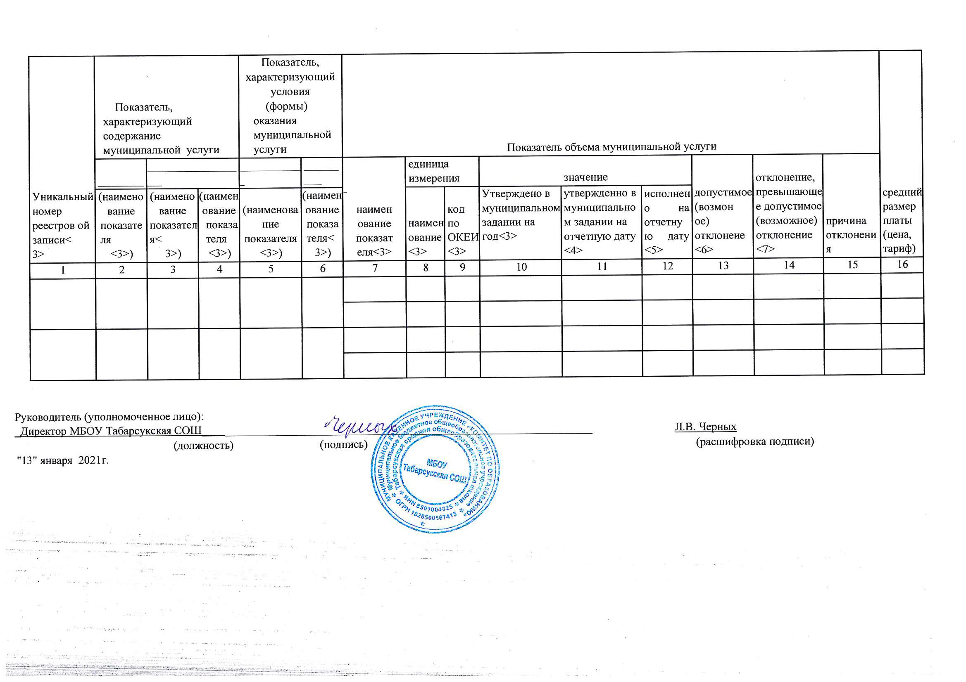
Сноски ( ):
<1> - Указывается номер муниципального задания, по которому формируется отчет.
<2> - Формируется при установлении муниципального задания на оказание муниципальной услуги (услуг) и выполнение работы (работ) и содержит требования к оказанию муниципальной услуги (услуг) и выполнению работы раздельно по каждой из муниципальных услуг (работ) с указанием порядкового номера раздела.
<3>- Формируется в соответствии с муниципальным заданием.
<4> - Заполняется в случае установления учредителем требования о предоставлении промежуточного отчета о выполнении муниципального задания. При установлении показателя достижения результатов выполнения муниципального задания на отчетную дату в процентах от годового объема оказания муниципальной услуги (выполнения работы) рассчитывается путем умножения годового объема муниципальной услуги (работы) на установленный процент достижения результатов выполнения муниципального задания на отчетную дату, в том числе с учетом неравномерного оказания муниципальных услуг (выполнения работ) в течение календарного года. При установлении показателя достижения результатов выполнения муниципального задания на отчетную дату в абсолютных величинах заполняется в соответствии с муниципальным заданием (в том числе с учетом неравномерного оказания муниципальных услуг (выполнения работ) в течение календарного года).
<5>- В предварительном отчете в этой графе указываются показатели качества и объема, запланированные к исполнению по завершении текущего финансового года.
<6>- Рассчитывается путем умножения значения показателя объема и (или) качества муниципальной услуги (работы), установленного в муниципальном задании (графа 10), на установленное в муниципальном задании значение допустимого (возможного) отклонения от установленных показателей качества (объема) муниципальной услуги (работы), в пределах которого муниципальное задание
<5>- В предварительном отчете в этой графе указываются показатели качества и объема, запланированные к исполнению по завершении текущего финансового года.
<6>- Рассчитывается путем умножения значения показателя объема и (или) качества муниципальной услуги (работы), установленного в муниципальном задании (графа 10), на установленное в муниципальном задании значение допустимого (возможного) отклонения от установленных показателей качества (объема) муниципальной услуги (работы), в пределах которого муниципальное задание считается выполненным (в процентах), при установлении допустимого отклонения (возможного) отклонения от установленных показателей качества (объема) муниципальной услуги (работы) в абсолютных величинах заполняется в соответствии с муниципальным заданием. Значение указывается в единицах измерения показателя, установленных в муниципальном задании (графа 8), в целых единицах. Значение менее 0,5 единицы отбрасывается, а 0,5 единицы и более округляется до целой единицы. В случае если единицей объема работы является работа в целом, показатели граф 13 и 14 пункта 3.2 не рассчитываются.
<7>- Рассчитывается при формировании отчета за год как разница показателей граф 10, 12 и 13.

